Aprendizagem Automática
Lista 1 – Flávio Freitas de Sousa - 344068

Questão 1
- 1000 épocas de treinamento
- α = 0.001
- Regressão obtida: y = 1.1130*x – 3.8996
- Erro quadrático médio: 9.2428
- Figuras:

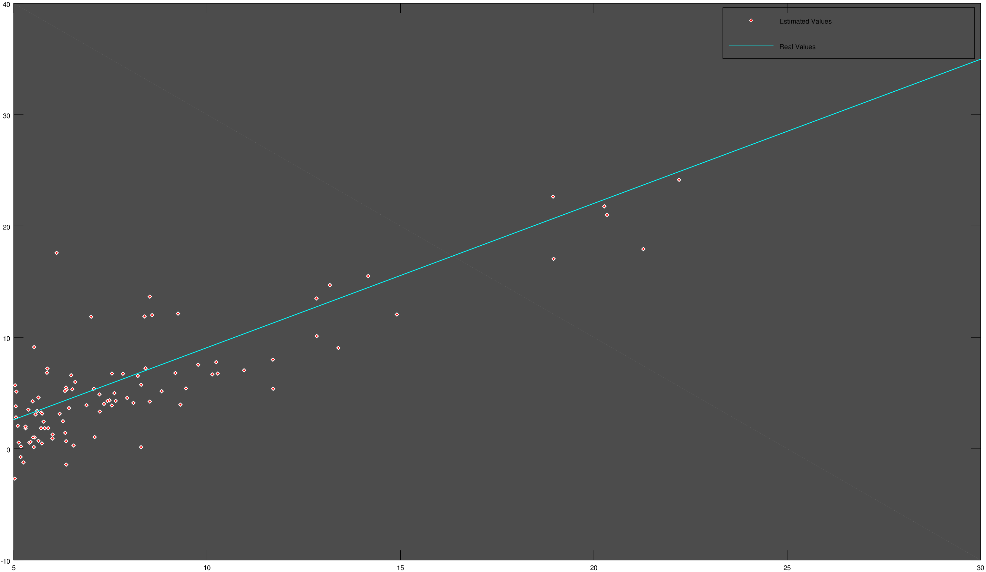
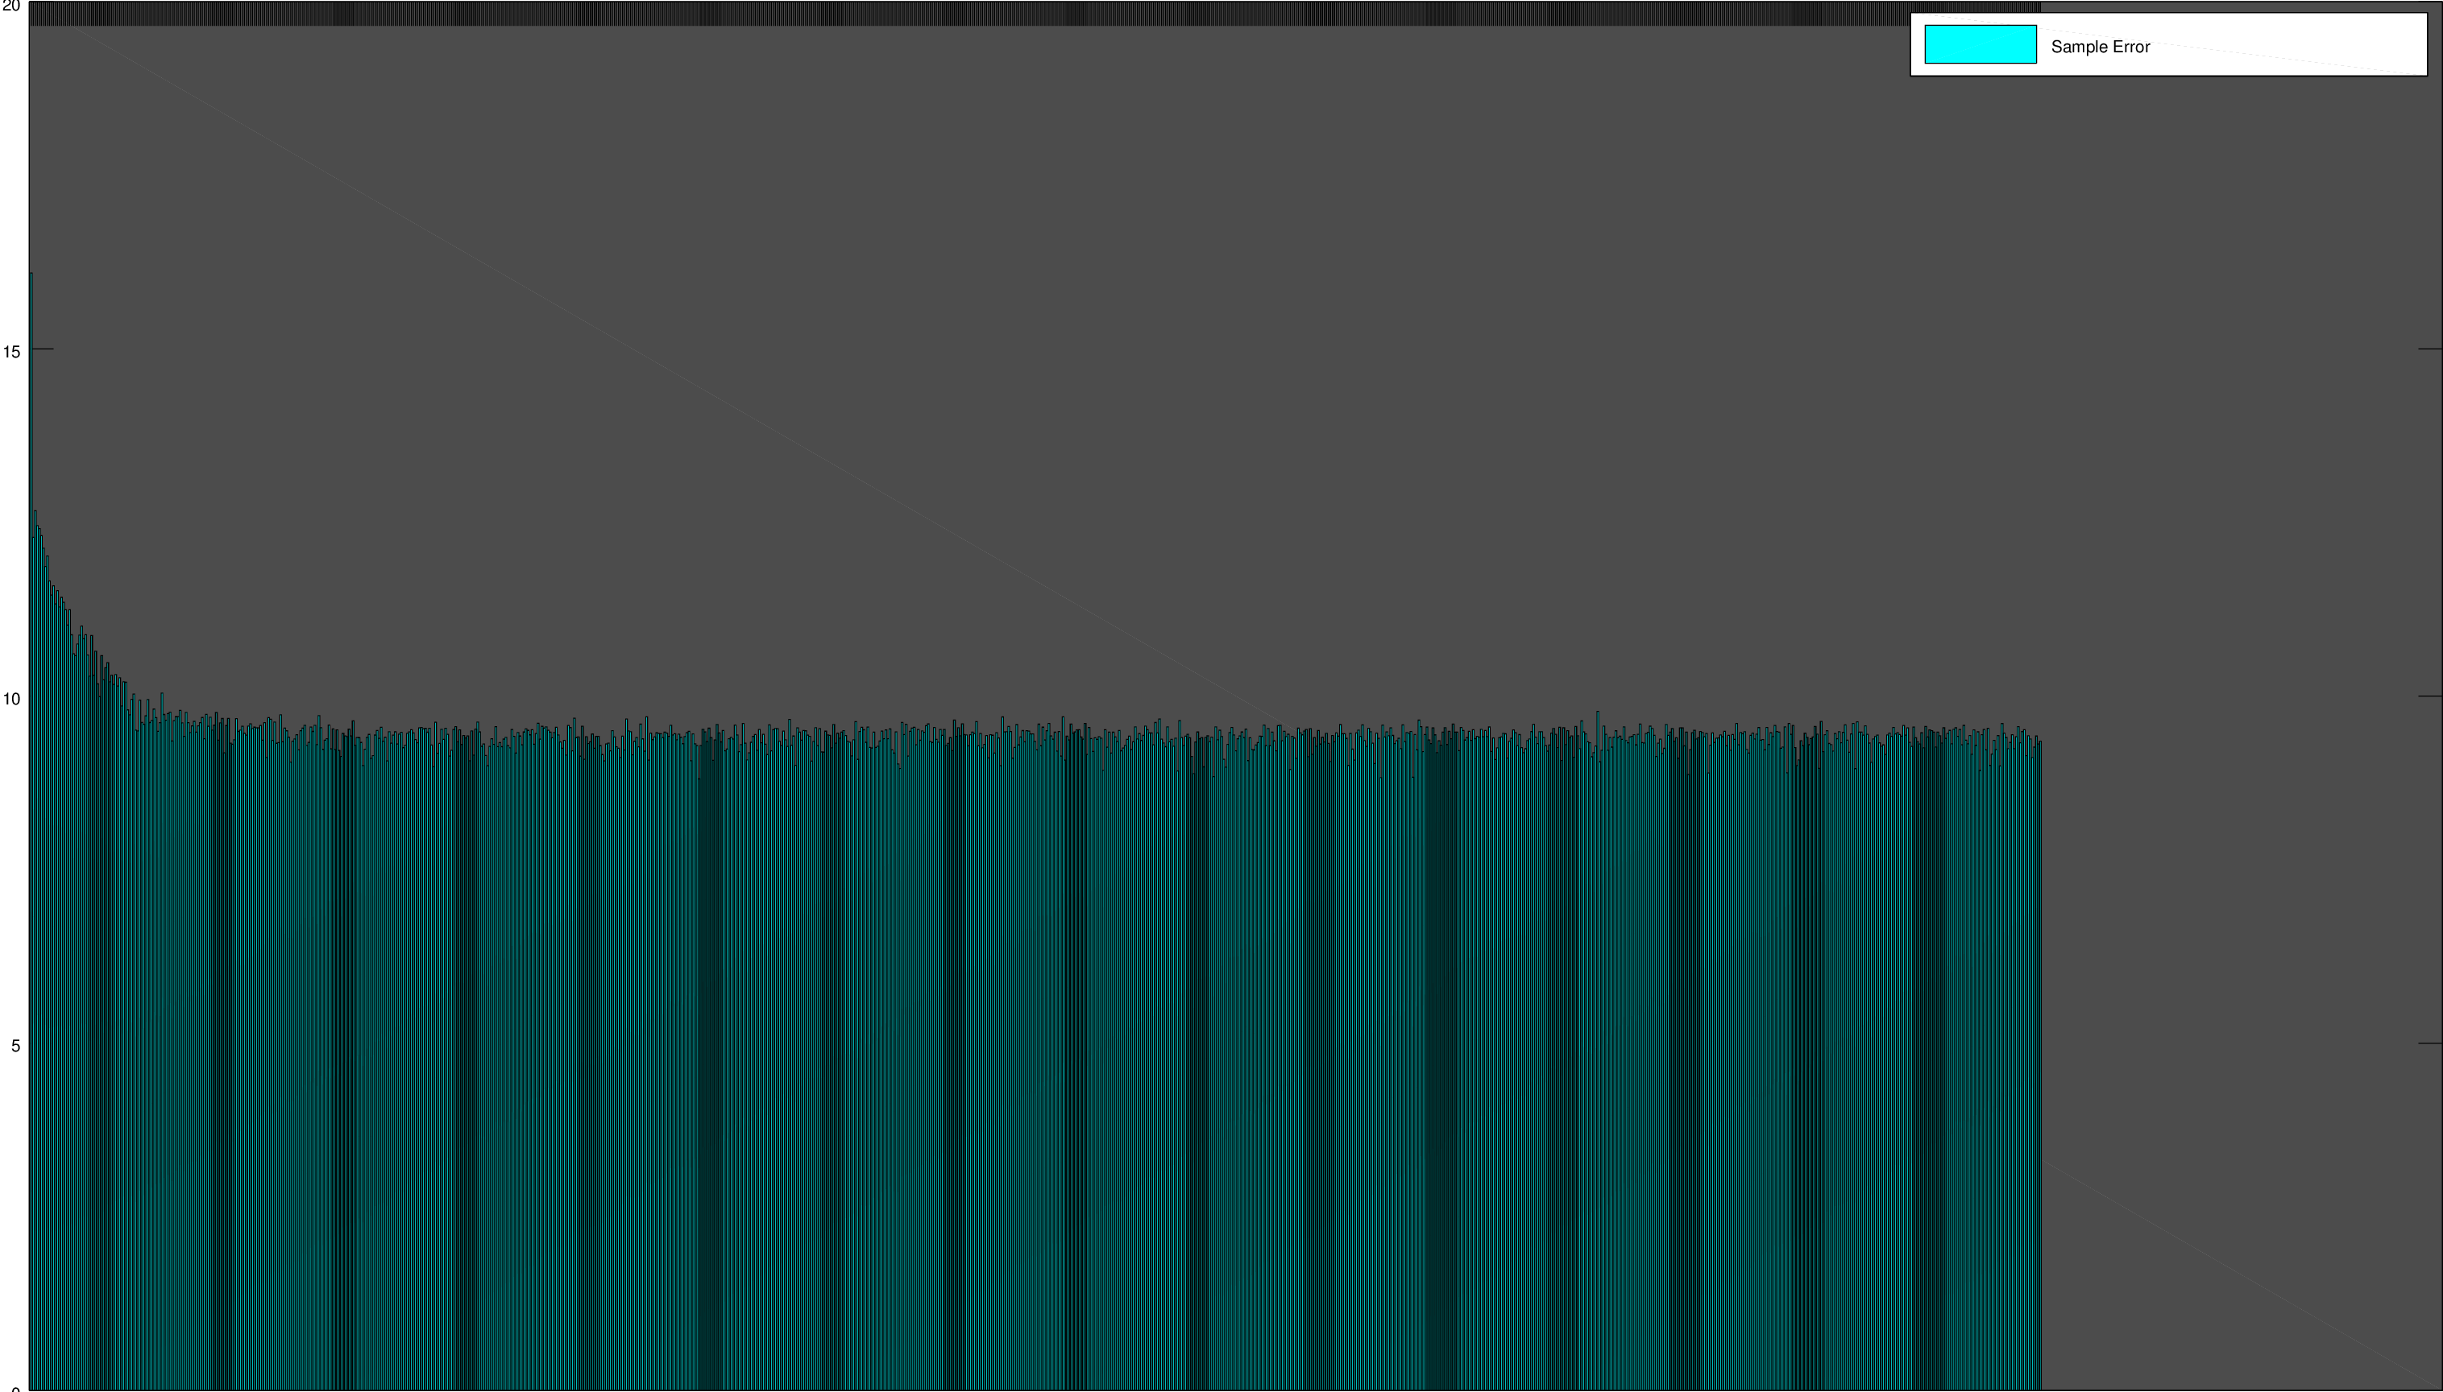

Resposta 1:
O modelo não é adequado para o problema, pois há uma enorme nuvem dispersa de pontos acumulada no intervalo de 0 a 10.
Resposta 2:
É possível notar que o algoritmo está “aprendendo” nos 80~100 primeiros passos. Após isso, o algoritmo se estabiliza, mantendo seu erro aproximadamente constante ao longo das iterações subsequentes.

Questão 2
Modelo 1 – Gradiente Descendente Estocástico
- 100 épocas de treinamento
- α = 0.01
- Regressão obtida: y = 1.4103 * x1 + 0.0080549 * x2 + 0.81095
- Erro quadrático médio: 0.44615
- O algoritmo aprende até a vigésima época, aproximadamente.
- Figura:
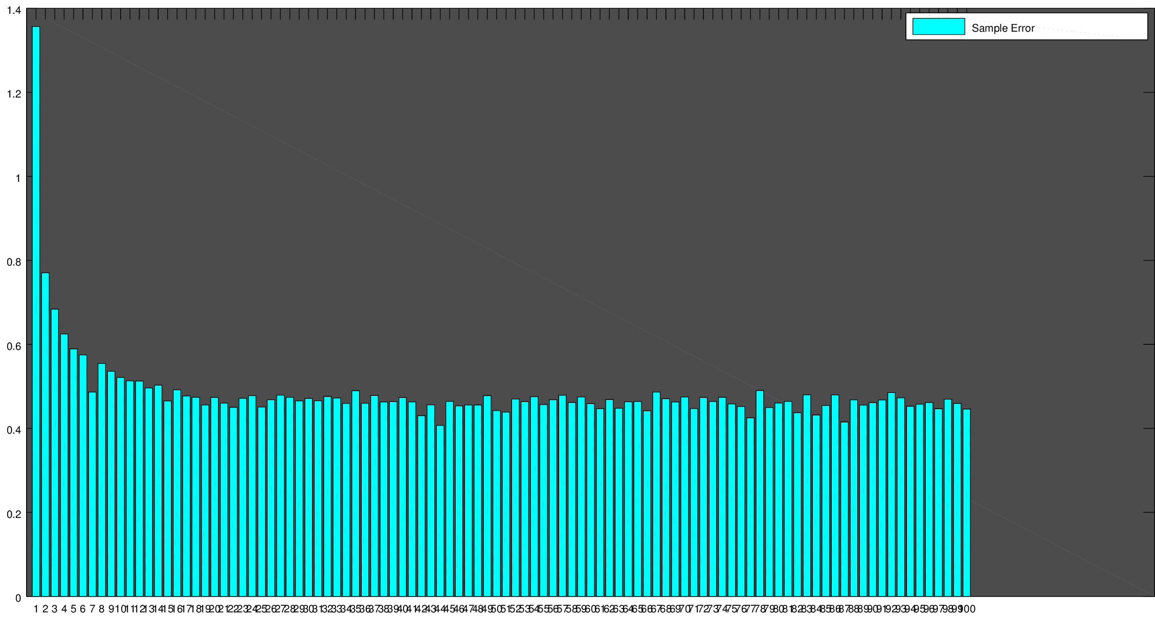
Modelo 2 – Mínimos Quadrados
- Regressão obtida: y = 1.392107 * x1 - 0.08738 * x2 + 0.895979
- Erro quadrático médio: 0.40866
Os valores obtidos não são iguais, e o método dos mínimos quadrados apresenta menor erro. Métodos iterativos como o gradiente descendente constroem o resultado da equação aos poucos, o que leva à inserção de erros na resposta. Em contrapartida, o método dos mínimos quadrados é uma solução exata para a nossa equação, garantindo um resultado mais preciso.
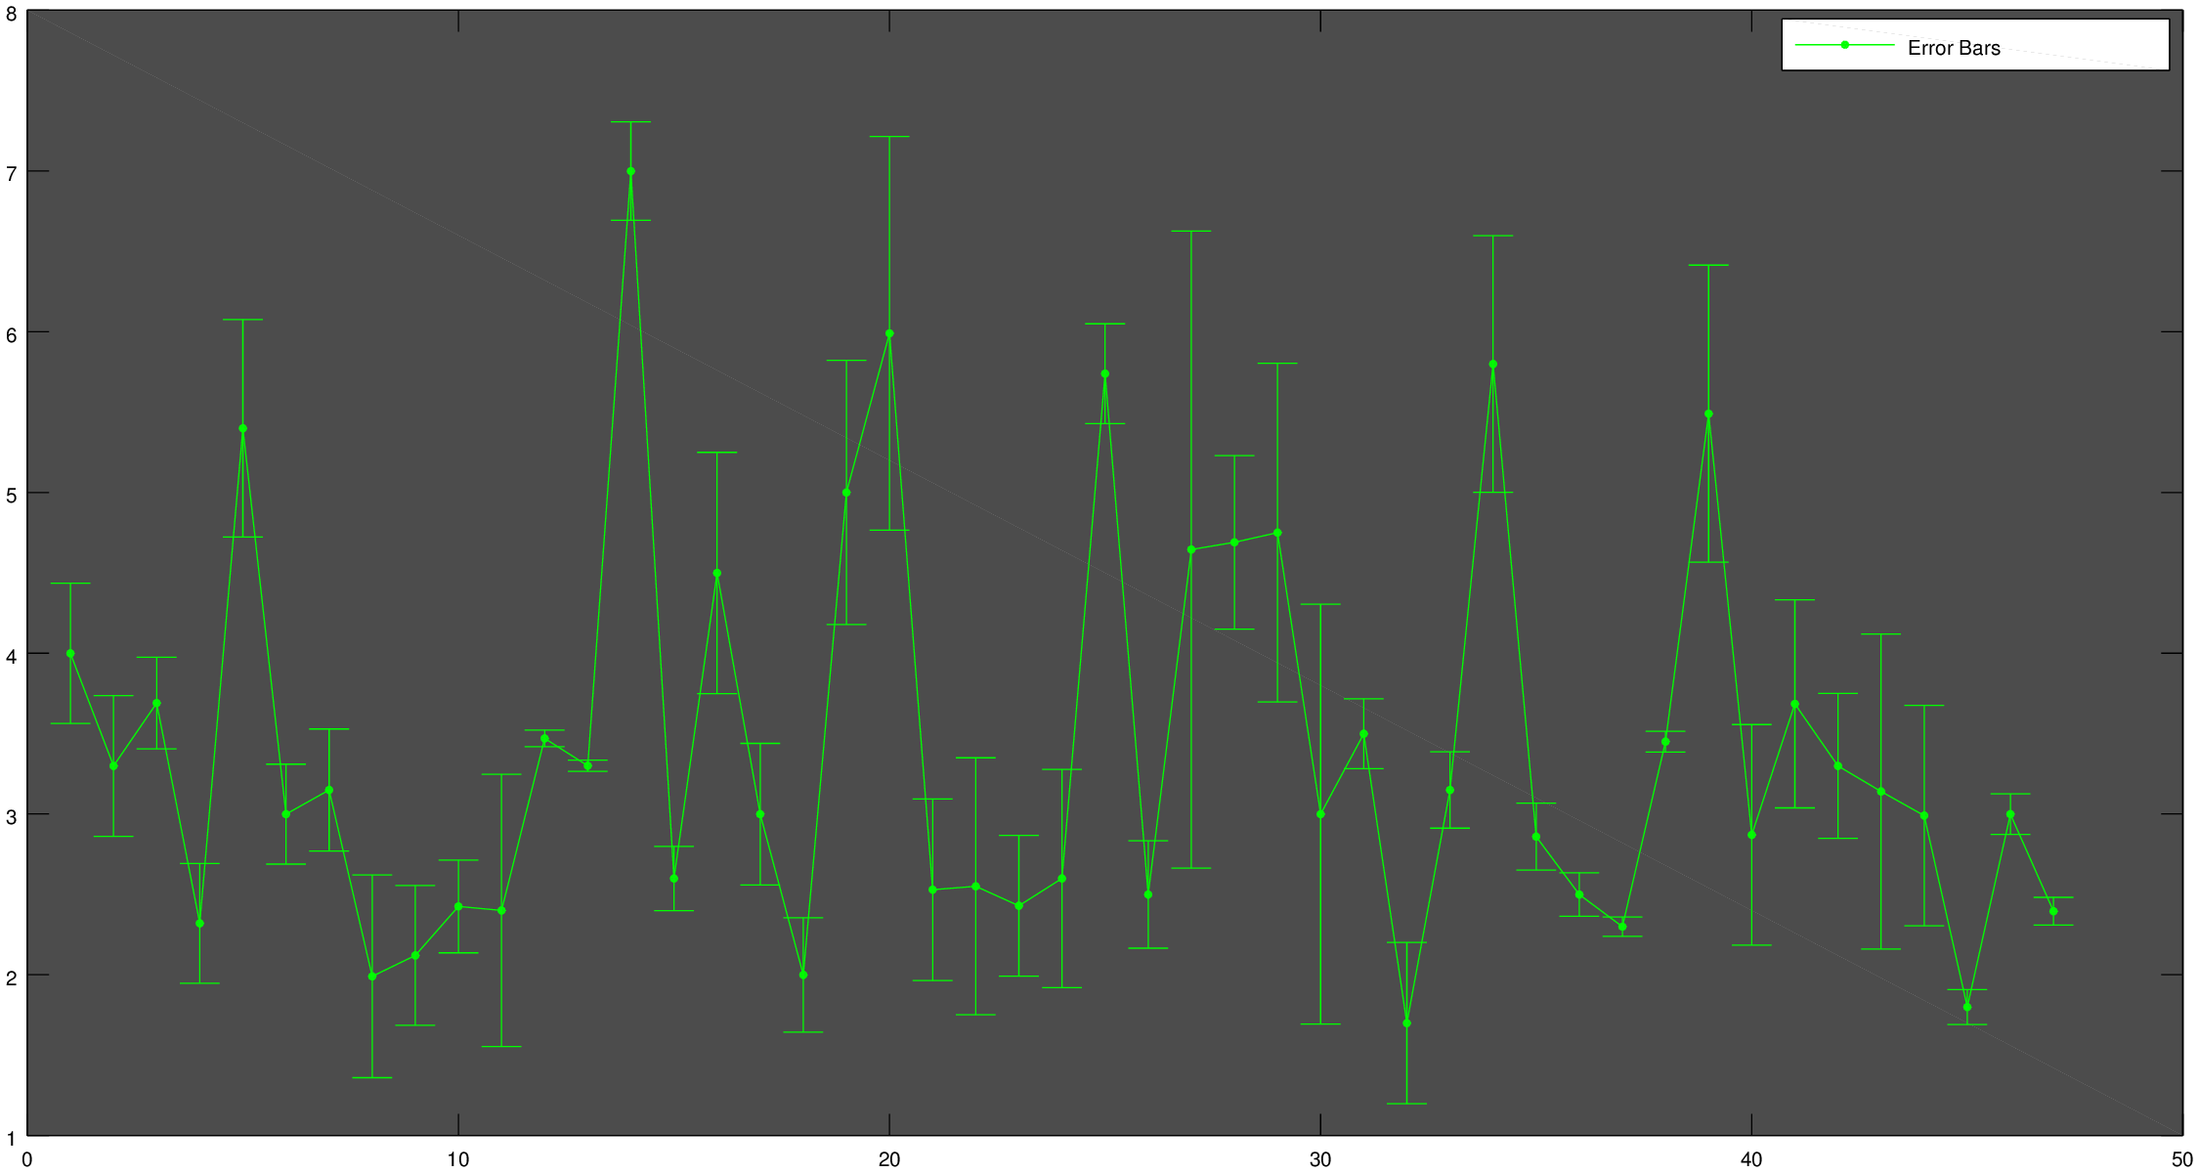
Questão 3
Método dos Mínimos Quadrados Regularizado
- λ = [0, 1, 2, 3, 4, 5]
- Regressão obtida:
y = 1.771674 * x1 - 0.052716 * x2 – 0.410030 * x3
+ 0.062630 * x4 – 0.346963 * x5 + 1.059566
- Erro Quadrático Médio: 0.14924

Seguem abaixo os resultados de vários testes para diferentes valores de λ:

Observando a tabela acima linha por linha, concluímos que a variável mais utilizada é X1, a que teve maior incremento de relevância foi X3. A variável X0 teve sua relevância reduzida, e a variável X4 praticamente não mudou.

